**DOCUMENTACIÓN DEL ADMINISTRADOR**

* **Equipo Requerido (Hardware)**

Los requisitos mínimos para poder ejecutar el software son los siguientes:

• Procesador

Procesador de 600 MHz

Se recomienda: procesador de 1 GHz

• RAM

192 MB

Se recomiendan: 256 MB

• Espacio disponible en el disco duro

Se requieren 128 MB de espacio disponible para la instalación del sistema.

El tamaño requerido a utilizar para las bases de datos, depende cuan extensa llegue a ser la base de datos que almacena los Productos, Clientes y Proveedores.

• Sistema operativo

Windows XP, Windows Vista, Windows 7 y Windows 8.

• Vídeo

800 X 600, 256 colores

Se recomienda: 1024 X 768, color de alta densidad de 16 bits

* **Instalación**

1. Abrir la Carpeta SuperVenta

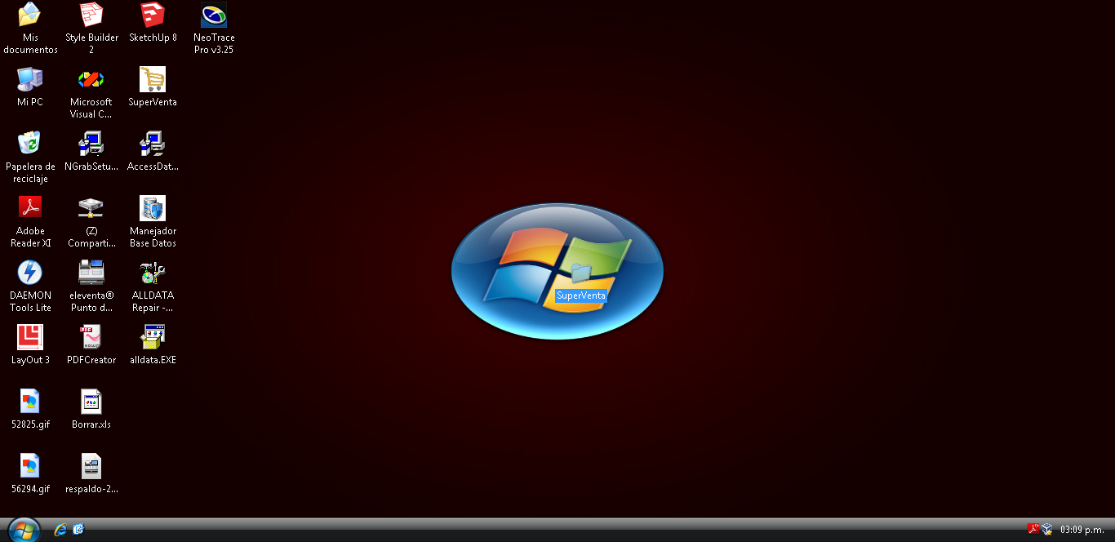

1. Ejecutar el Archivo Setup.exe

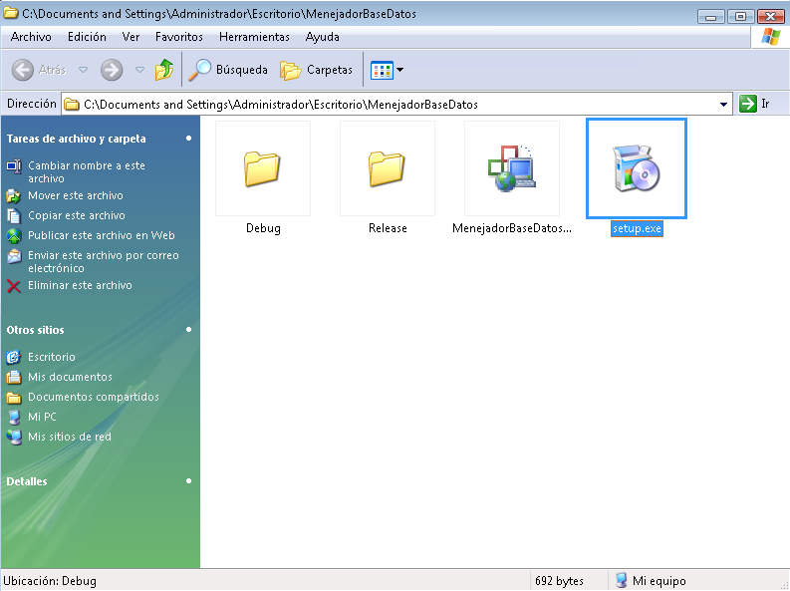

1. Se mostrara un asistente que le guiara por la instalación, dar clic en siguiente.

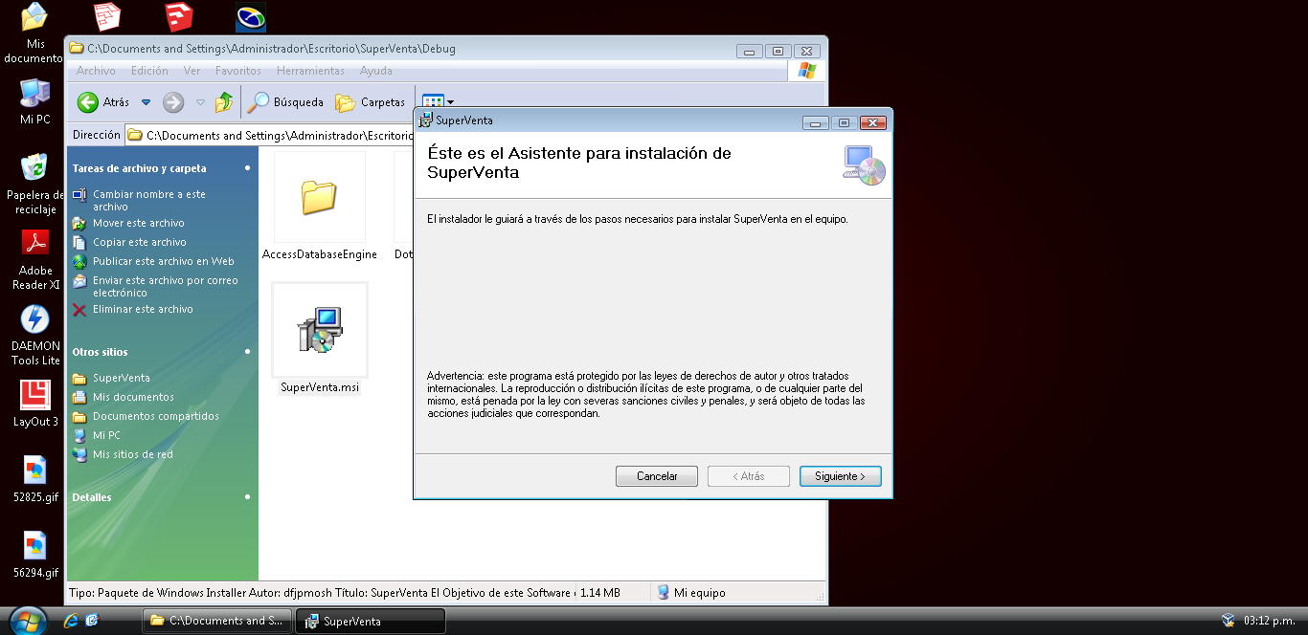

1. En este paso se muestra la ruta donde se instalaran los archivos del manejador de bases de datos y para que usuarios de la pc estará disponible. Dar clic en siguiente.

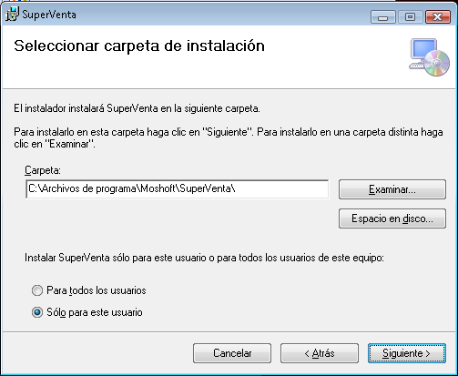

1. Clic en siguiente para confirmar la instalación.

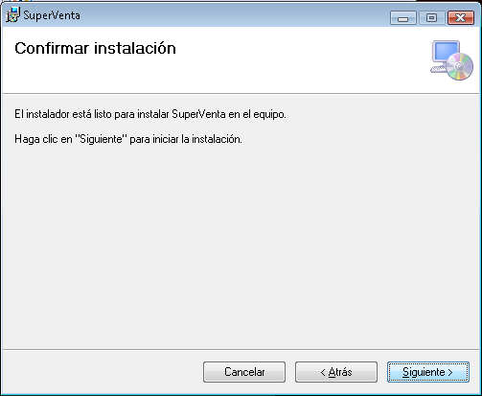

1. En este paso se muestra el proceso de la instalación.

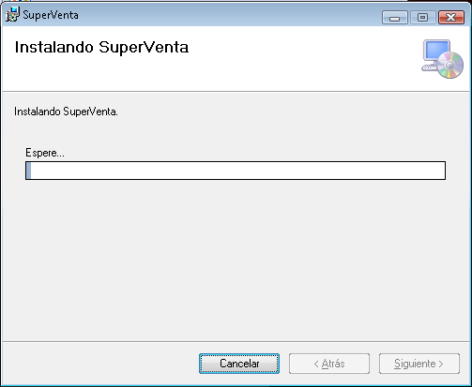

1. En este paso se muestra el final de la instalación clic en cerrar.

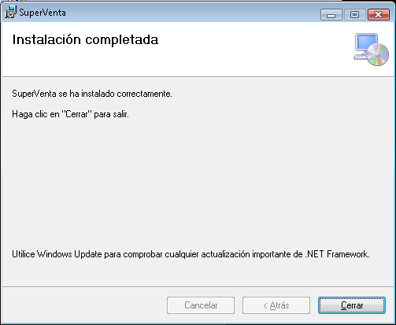

1. Se creara un acceso directo en el escritorio.

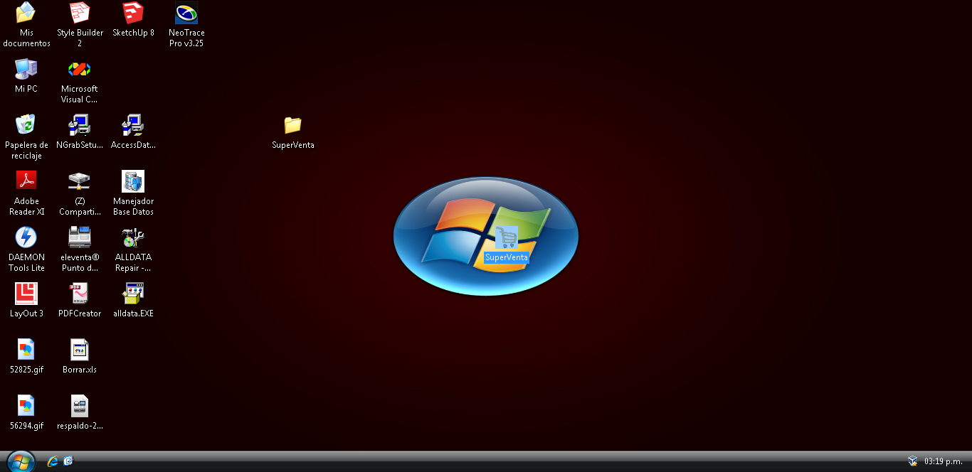

* **Indicaciones Para Respaldo de Información**

1. En el menú principal desplegar el menú respaldos y seleccionar respaldar

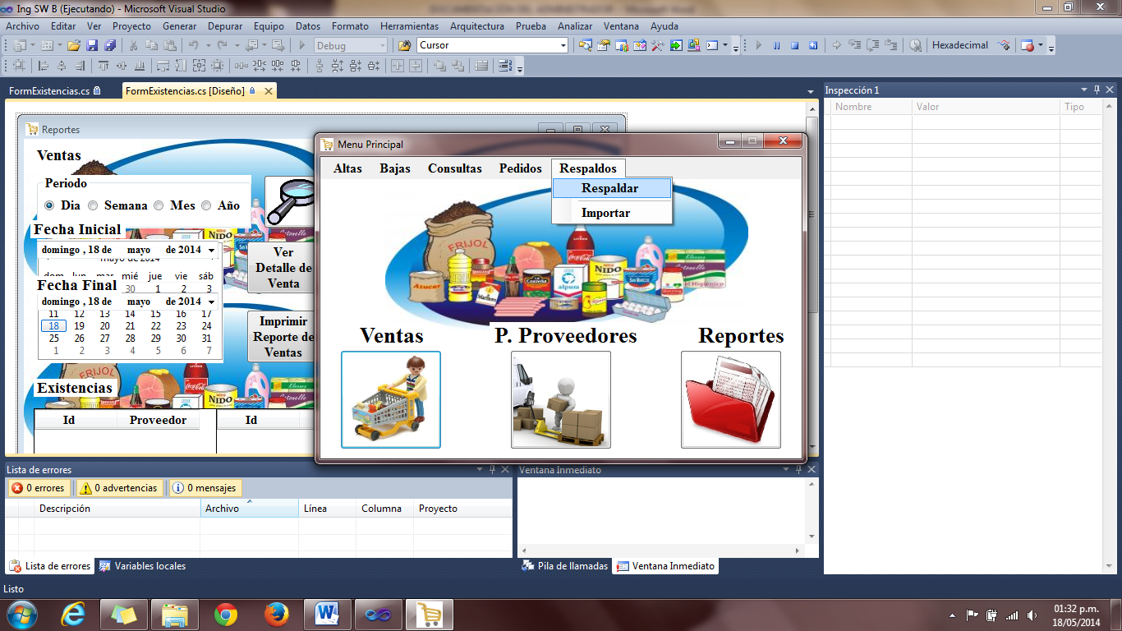

1. Se mostrara un dialogo, introducir el nombre del respaldo y dar clic en guardar

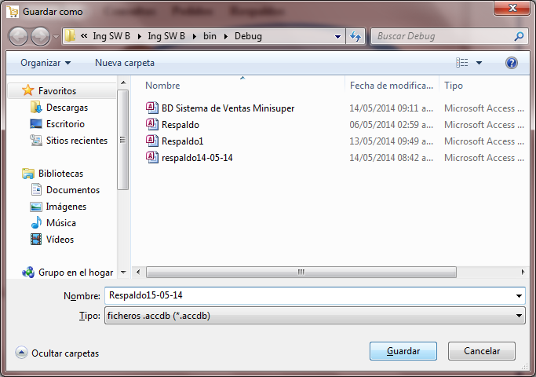

1. Se mostrara un mensaje “movimiento exitoso”, su información quedara respaldada.

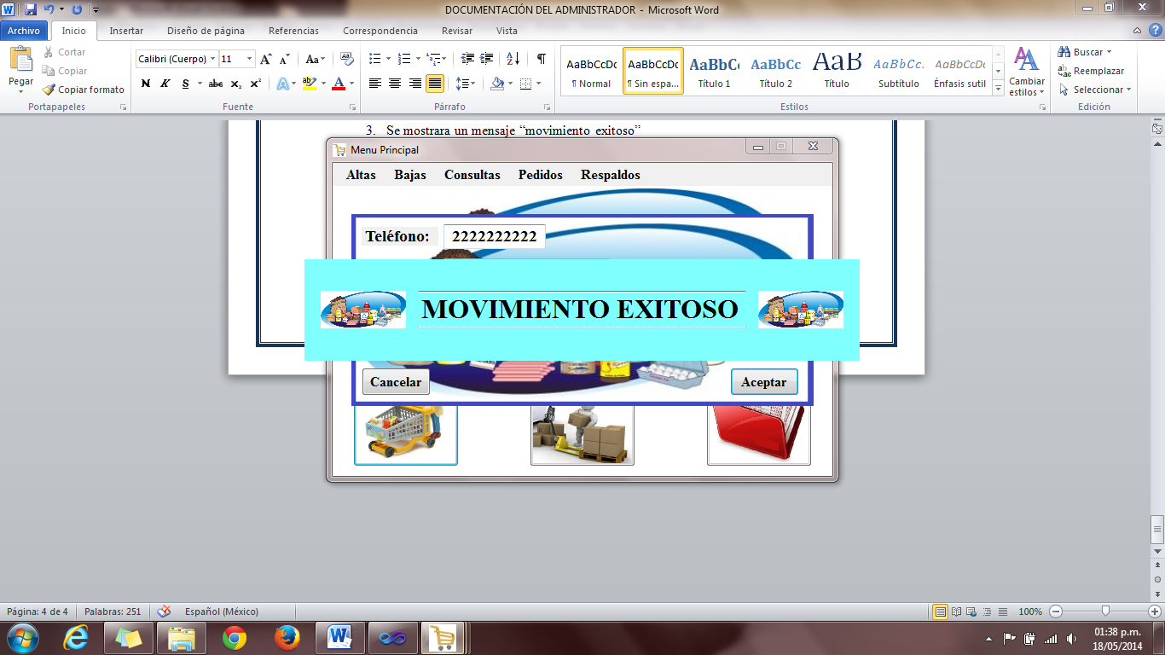

* **Indicaciones Para Recuperación de Información**

1. En el menú principal desplegar el menú respaldos y seleccionar importar

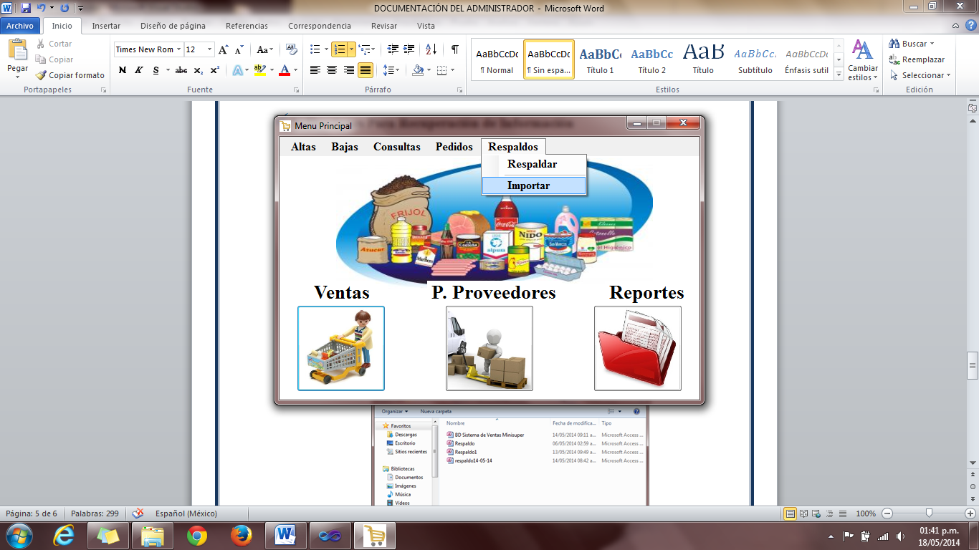

1. Se mostrara un dialogo con los nombres de los respaldos, seleccionar el respaldo al que se desea regresar y dar clic en abrir.

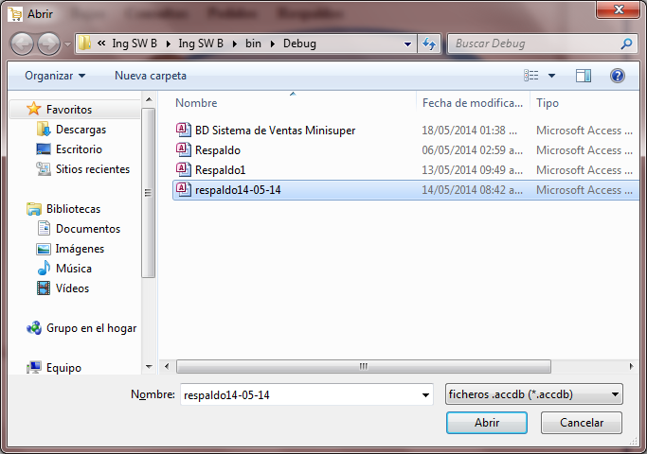

1. Se mostrara un mensaje “movimiento exitoso”, su información estará recuperada según el respaldo seleccionado.

